Муниципальное общеобразовательное учреждение-

Средняя общеобразовательная школа №1

Имени 397-й Сарненской дивизии

города Аткарска Саратовской области

**Социальный проект**

**“The 8th of March is Women`s day**

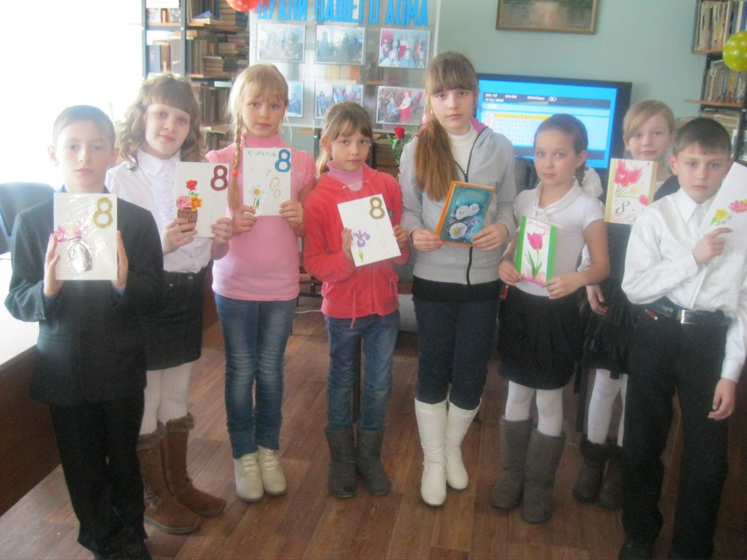

**The 8th of March is Women`s Day**

**And so today we`d like to say**

**From all of us to you**

**We wish you to be healthy and happy too!**

Разработан и осуществлён коллективом 3-го и 4-го классов

под руководством учителя английского языка

Григорьевой Н. С.

**Девиз проекта: “A good deed is never lost”**

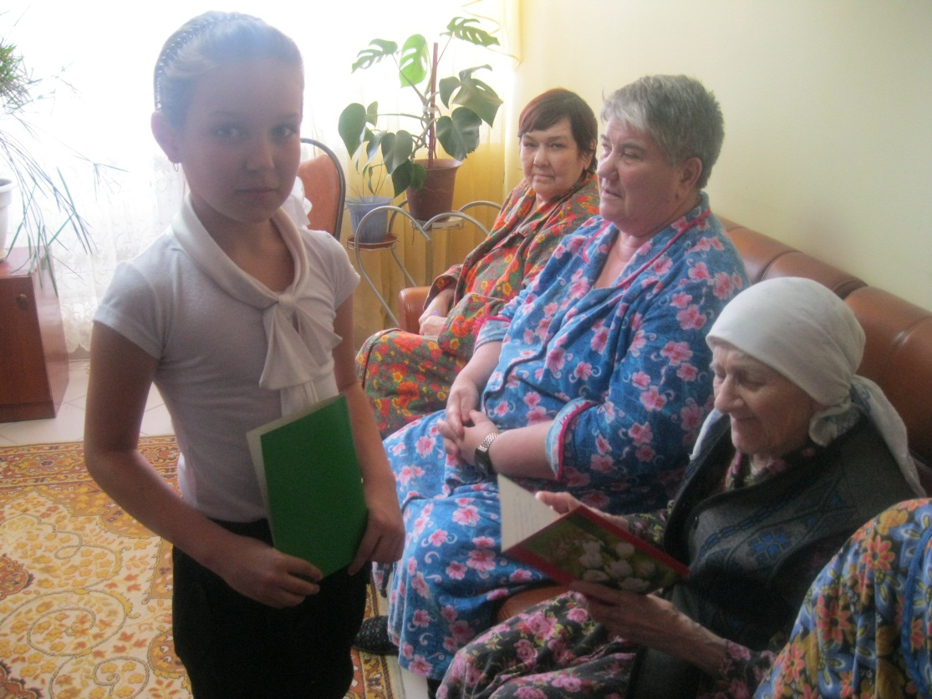

**Эпиграф:** “Kind words can be short and easy

to speak, but their echoes are truly endless”

*Mother Teresa*

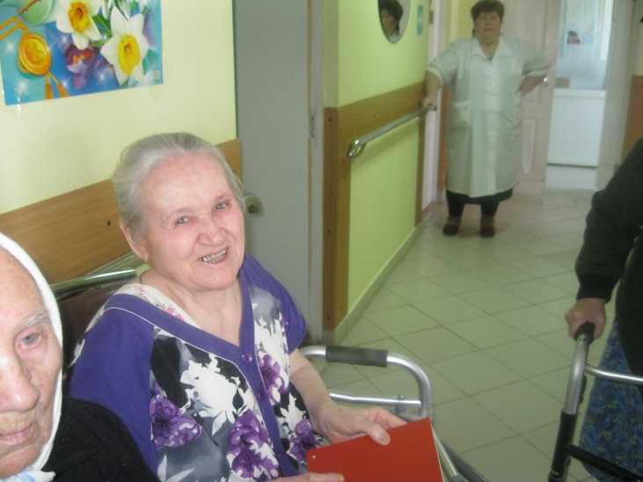

**Цель проекта**

Воспитание в подрастающем поколении чувства доброты, сострадания и уважения к людям пожилого возраста, формирование культуры поведения в обществе, развитие моральной ответственности за общее дело.

**Задачи проекта**

- открытие и работа центра по сбору информации;

- осуществление поисково-исследовательской деятельности,

- подготовка и проведение урока интегрированного типа с целью повышения учебной мотивации учащихся

- формирование добровольческого движения

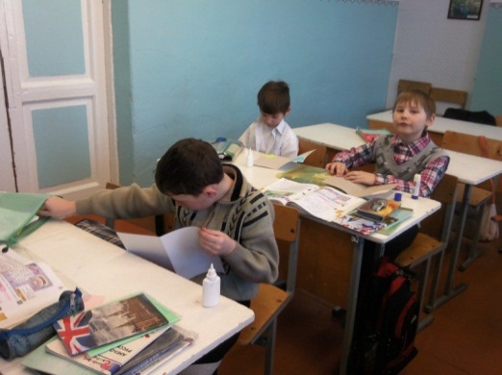

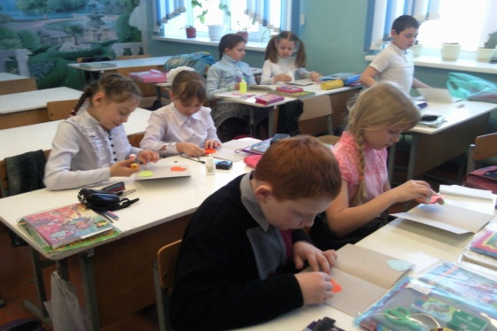

**План проекта**

1. Что мы знаем о празднике 8 марта?

2. Кого мы поздравляем с этим днём?

3. Есть ли такие категории граждан, которые могут остаться без поздравления и подарков в этот день?

4. Что может сделать каждый из нас, чтобы проявить внимание к этим людям?

5. Как будем поздравлять? Что подарим?

6. Сделаем открытки и разучим стихотворение.

7. Поздравим женщин с их весенним праздником.

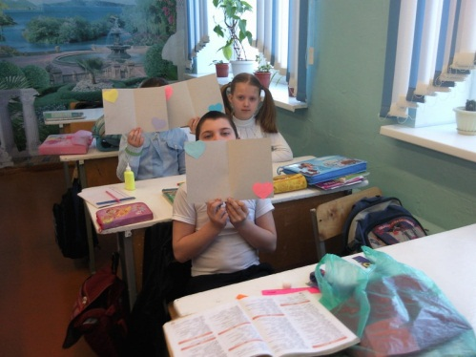

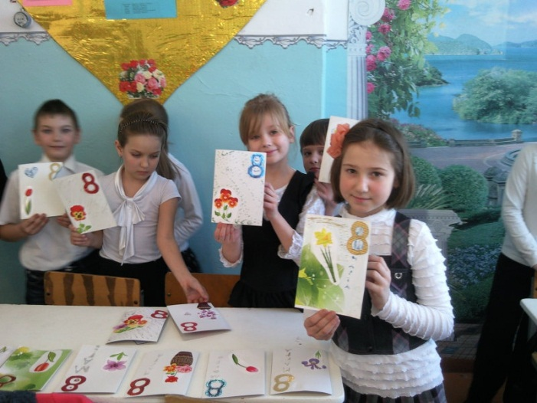

**Целевая группа**

- учащиеся 3 и 4 класса МОУ СОШ №1 им. 397-й Сарненской дивизии под руководством учителя английского языка

- коллектив ГАУ СО «Аткарский дом-интернат для престарелых и инвалидов» и их подопечные

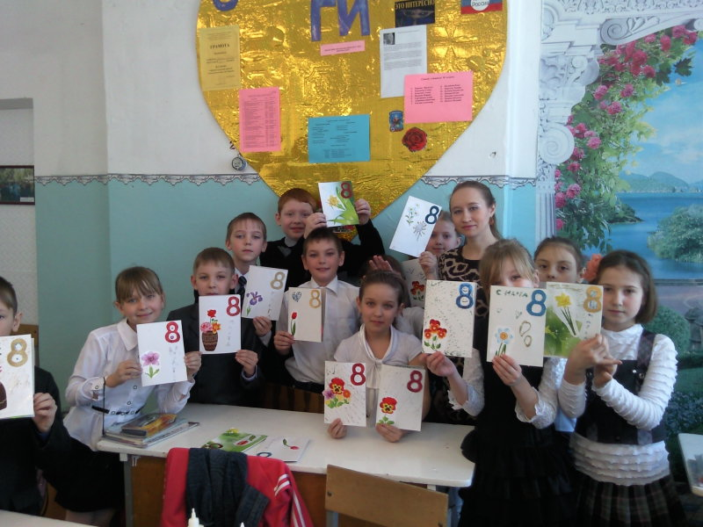

Проект предусматривает появление новых видов совместной деятельности детей и взрослых, новых социальных связей и отношений, ребята получают возможность почувствовать себя членом общества, проявить себя в полезном деле, ощутить собственную значимость.



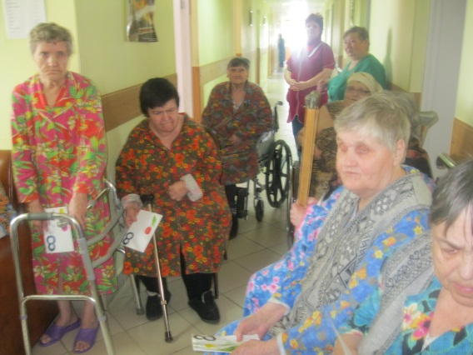

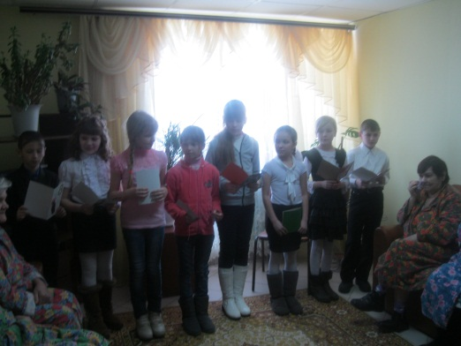

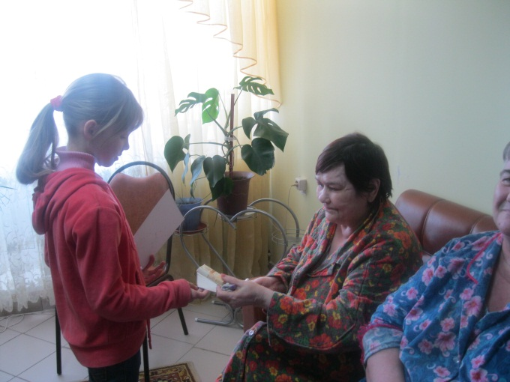 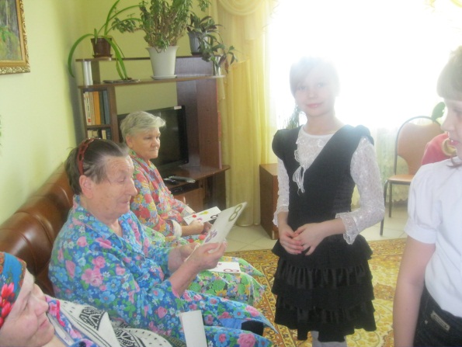

**Значимость данного проекта с позиции иностранного языка**

1. В условиях проекта учебный процесс выходит за узкие рамки языковых аспектов в область личностных отношений и интересов, когда создаются ситуации, в которых дети сосредотачивают свое внимание не столько на языковой форме высказывания, сколько на его содержании. Использование этого метода позволяет затронуть личность ученика целиком и вовлечь в учебный процесс все его чувства, эмоции и ощущения.

2. Школьников объединяет цель совместной деятельности: узнать новую информацию и определенным образом ее оформить, сделать что- либо с другими. Применение технологии предусматривает все возможные работы в классе: индивидуальную, групповую, коллективную, которые стимулируют самостоятельность и творческую инициативу детей.

3. В ходе выполнения проектной деятельности ученик активен, он проявляет творчество и самостоятельность и не является пассивным исполнителем воли учителя. Таким образом, проектная технология позволяет исключить формальный характер изучения школьниками языка и активизирует их взаимодействие для достижения практического результата изучения языка. Ученик начинает осознавать, что изучение нового языка связано с его личностью и интересами, а не с заданными учителем приемами и средствами обучения.

4. Меняются функциональные обязанности ученика и учителя. Ученик активно участвует в выборе, организации и конструировании содержания обучения иностранному языку и конкретного урока. Учитель выступает в роли советчика, помощника, участника детских игр и занятий. Задача учителя, который применяет данную технологию, сводится к созданию таких ситуаций, когда учитель не является главной фигурой, а дети становятся равноправными субъектами учебного процесса и активно общаются друг с другом, что ведет к приобретению учениками навыка самостоятельной работы над языком.

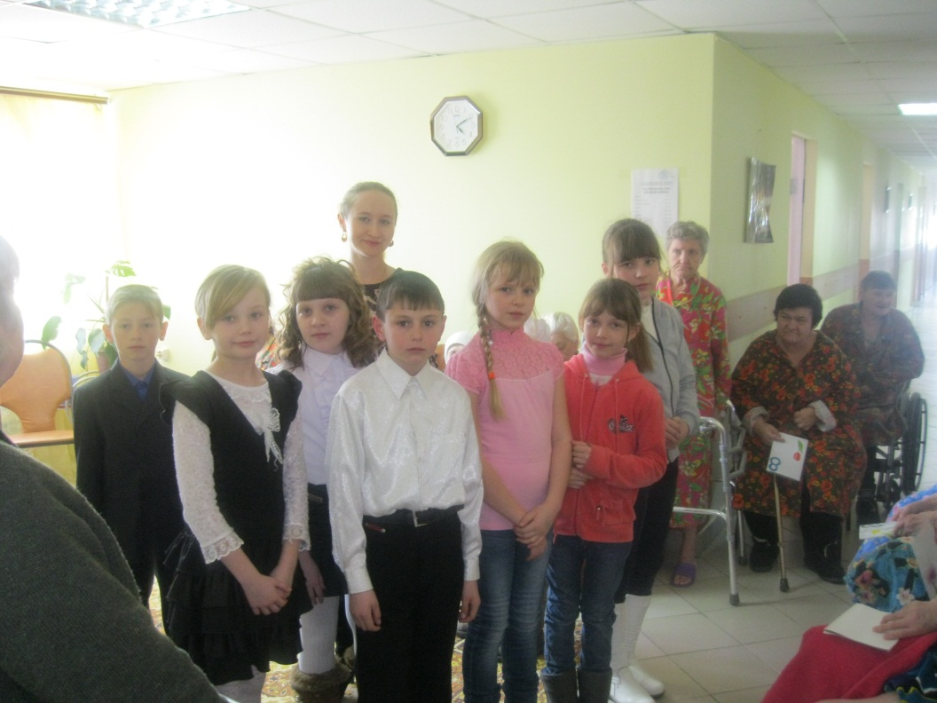

**Ожидаемые результаты реализации проекта**

- Создание и пополнение информационной базы центра

- Сплочение детского коллектива и формирование чувства ответственности участников за общее доброе дело.

- Повышение учебной мотивации на уроках английского языка, опора на виды деятельности, характерные для данного возраста, создание ситуации успеха для каждого ребёнка

- Объединение участников образовательного процесса и окружающего социума способствует возникновению новых видов совместной деятельности детей и взрослых, новых социальных связей и отношений, способствующих формированию представления об особенностях уклада жизни в обществе.